Задание №1

1. СОГЛАСНО «ПРАВИЛУ БЕРГМАНА» РАЗМЕР ТЕЛА ПОДВИДАУВЕЛИЧИВАЕТСЯ
1) с увеличением температуры среды
2) с увеличением влажности среды
3) с уменьшением влажности среды
4) с уменьшением температуры среды

2. ЭКОЛОГИЧЕСКАЯ РОЖДАЕМОСТЬ ЭТО
1) максимальная рождаемость
2) идеальная рождаемость
3) минимальная рождаемость
4) реальная рождаемость

3. НАИБОЛЕЕ ДРЕВНИЙ АДАПТИВНЫЙ КОМПЛЕКС
1) аридный
2) тропический
3) умеренной зоны
4) высокогорный

4. СОГЛАСНО «ПРАВИЛУ АЛЛЕНА» ФОРМЫ С УКОРОЧЕННЫМ ТУЛОВИЩЕМ ИУДЛИНЕННЫМИ КОНЕЧНОСТЯМИ ПРЕОБЛАДАЮТ
1) на юге
2) на севере
3) в сухой среде
4) во влажной среде

5. ВЫСОКОГОРНЫЙ АДАПТИВНЫЙ ТИП ХАРАКТЕРИЗУЕТСЯ
1) меньшей интенсивностью процессов роста и развития, продолжительным жизненным циклом
2) уменьшением поверхности тела
3) увеличением поверхности тела
4) снижением периферического кровотока

Задание №2
Установите соответствие

1. Между адаптивными типами и факторами среды
1. аридный | А. высокая бактериальная зараженность воды и воздуха
2. высокогорный | Б. стерильные вода и воздух
3. арктический | В. разнообразие условий
4. континентальный | Г. редкие осадки
5. тропический | Д. сезонность климата
6. умеренной зоны | Е. низкое парциальное давление кислорода

2. Между адаптивными типами и морфологическими особенностями представителей
1. аридный | А. увеличенная окружность грудной клетки
2. высокогорный | Б. промежуточный характер признаков
3. арктический | В. длинные трубчатые кости
4. континентальный | Г. уплощенная грудная клетка
5. тропический | Д. линейность телосложения
6. умеренной зоны | Е. увеличенное количество потовых желез

3. Между адаптивными типами и биохимическими показателями
1. аридный | А. увеличенное содержание гемоглобина
2. высокогорный | Б. замедленный обмен веществ
3. арктический | В. снижение минерализации скелета
4. континентальный | Г. низкая концентрация холестерина
5. тропический | Д. промежуточный характер признаков
6. умеренной зоны | Е. повышенное содержание костного мозга

Задание №3
Ответьте на вопросы
1. Что такое активная и пассивная адаптация, как она связана с онтогенетической изменчивостью человека?
2. Что такое адаптивный тип человека?
3. Что такое ведущий фактор среды? (Приведите примеры)
4. Что такое физиологический стресс? Как соотносятся понятия стрессор и экологический фактор?
5. В чем заключается разница между адаптацией на генотипическом уровне и быстрыми приспособительными фенотипическими реакциями?

Задание №4
Определите какие адаптивные типы представлены на картинках и дайте им характеристику по определенным параметрам

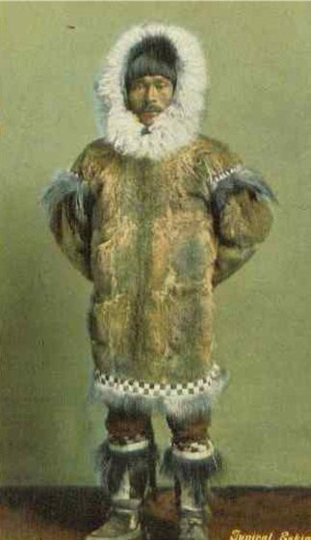  1. | Адаптивный тип  Факторы, к которым необходимо приспособиться  Рацион питания  Территория проживания

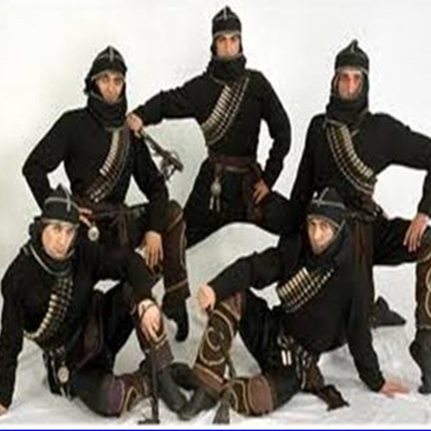  2. | Адаптивный тип  Особенности климата  Компонентный состав тела  Специфика биохимических показателей организма

3. | Адаптивный тип  Условия адаптации к данному климату  Основные характеристики скелета  Наиболее вероятные заболевания

